Putzdübel FIF-CS 8/300 FIF-CS 8/300 DÄMMSTOFFHALTER
fischerwerke

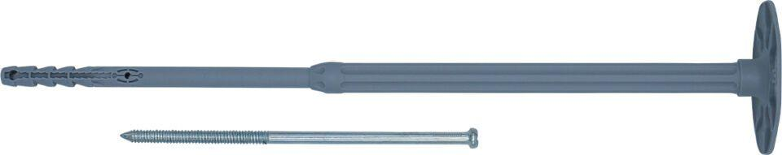Eigenschaften
GTIN:
4048962231298
HAN:
534169
Werkstoff
Kunststoff
Länge (mm)
348,00
Durchmesser (mm)
8,00

